**FEIANOS NÃO SABEM LER?**

***A DIFICULDADE DE INTERPRETAÇÃO DE TEXTO CADA VEZ MAIS FREQUENTE ENTRE ALUNOS DE CIÊNCIAS EXATAS***

Gabriel Santana Morais, RA 11.222.092-6, CSJ060-T32

Guilherme Silva Merussi, RA 11.122.301-2, CSJ060-T32

Miguel Leonardo Pessoa Reyes, RA 11.222.438-2, CSJ060-T32

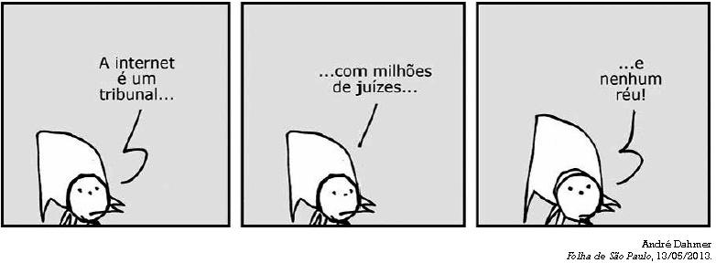

A tirinha anterior foi retirada de uma prova do ENEM. Se perguntassem a você qual seria sua interpretação, o que você responderia? Esse experimento foi realizado com alunos aleatórios da FEI e em dias diferentes: mostramos esta tirinha e demos as alternativas para que pudessem escolher qual seria o ponto de vista do autor em relação aos usuários da internet. Após agrupar as respostas dos alunos, foi apontado que 3 em cada 10 alunos chegavam na alternativa correta. Quando perguntamos se o aluno poderia descrever com as próprias palavras a interpretação que tiveram, 4 em 10 discursaram uma resposta satisfatória. Este experimento pode até parecer algo irrelevante se não estivéssemos falando de um ambiente universitário de uma instituição com grande peso. Contudo, os dados não mentem e os alunos da FEI estão tendo dificuldades com interpretação de texto.

Seria injusto falar que somente os alunos da FEI passam por isso, muitos brasileiros hoje enfrentam grandes dificuldades para interpretar a leitura, alguns casos mais graves do que outros. Entretanto, um grupo que se inclui nisso são as pessoas autointituladas de “exatas”. De certa forma, no ensino brasileiro se estabeleceu uma certa hierarquia perante as áreas do conhecimento sendo as áreas de ciências da natureza e o raciocínio lógico matemático as mais valorizadas pelo senso comum, enquanto linguagens e ciências humanas são desprezadas e tratadas como fúteis. Esta supervalorização acaba tornando os alunos que possuem mais aptidão para esse tipo de conhecimento, os de “exatas”, analfabetos funcionais, uma vez que não possuem nenhum tipo de interesse em tentar entender um texto ou uma simples tirinha como esta.

Primeiramente, a supervalorização das áreas de ciências exatas dá-se por 2 razões, uma delas seria o fato de que ao longo da história da humanidade essa área tem sido associada a cargos com as melhores remunerações como engenharia, arquitetura, farmácia, computação, entre outras. Pelo fato de ser muito bem remunerada até os dias de hoje, muitos alunos acabam despertando um maior interesse por tais empregos, levando a uma maior aplicação na hora dos estudos para essas matérias, desenvolvendo assim muitas mentes voltadas para tal. Portanto, as pessoas acabam tendo muito mais habilidades em ciências da natureza, sem desenvolver o básico que o ser humano precisa para sobreviver e trabalhar em equipe: a comunicação e a interpretação. Formamos, então, pessoas com conhecimentos práticos, porém, sem habilidades sociais para desenvolver uma argumentação ou uma reflexão crítica.

Em segundo lugar, outro fator que acarreta o aumento do número de analfabetos funcionais está no próprio sistema educacional que acaba dando mais atenção para a área de exatas, tendo ela uma das maiores cargas horárias ao longo do período letivo. Para fins comparativos, de acordo com o Instituto Unibanco, durante todo o ensino médio o aluno passa por 368 horas de aulas de matemática e 404 de português. Olhando assim não parece que exatas é tão valorizada, entretanto, se somarmos a carga horária de física e química do ensino médio, algo por volta de 240 horas cada. É claro que as escolas se moldam de acordo com os vestibulares, entretanto, essas provas também exigem um bom nível de interpretação.

Essa admiração pelas “exatas” vem também pela famosa justificativa de que essa área é algo “prática” e “objetiva”, fazendo com que muitos pensem que isso é sinônimo de estabilidade financeira e segurança. Esta crença, além de ser algo leviano, uma vez que ter todo o conhecimento somente desta área não te trará os benefícios que você almeja, é também uma grande armadilha, pois esta área pode não ser tão objetiva quanto parece quando o assunto é aprofundado com afinco. Além de alguns assuntos não serem tão práticos como o senso comum acredita que são, por exemplo, a eletrodinâmica em física, onde muitos alunos que têm interesse nessa matéria enxergam um grande desafio para com este assunto.

É indubitável que esse tipo de pensamento para com as áreas das ciências humanas, comunicação e linguagens, é irracional, pois o mundo não se divide em um círculo onde todos os fenômenos físicos e químicos acontecem nele e em outro círculo temos a matemática e no terceiro círculo temos a história da humanidade. O mundo, por si só, é interdisciplinar, porém, por falta de conhecimento e reflexão, as pessoas não percebem isso e não entendem que o sistema separou os assuntos em diferentes áreas para facilitar o ensino e não para dividir os alunos em grupos. É certo que alguns terão mais aptidão e interesse para certas áreas, todavia essa não é uma justificativa, tampouco uma limitação, para não desenvolver outras áreas do conhecimento. Tanto a matemática, quanto a física, quanto as linguagens são assuntos que exigem treino e persistência como tudo na vida. Não existe uma fórmula mágica para interpretar um texto como, por vezes, na matemática a qual basta ter a altura e a base de um triângulo para encontrar a sua área. Contudo, ainda que nas ciências exatas existam fórmulas para resolver problemas, nem todos eles serão resolvidos com elas; é preciso entender o contexto do problema e a teoria e, para tanto, é preciso entender o que está escrito, em outras palavras, a interpretação de texto está intrinsecamente ligada à área de exatas, assim como a área de exatas também está ligada às ciências biológicas, por exemplo, a reprodução das bactérias que pode ser descrita como uma progressão geométrica.

Por conseguinte, é preciso que os alunos, principalmente os universitários, entendam que só serão profissionais completos se tiverem os conhecimentos variados. Buscar praticar outras áreas do conhecimento e exercitar cada vez mais a leitura são caminhos ideais para não só expandir os limites da inteligência, mas também para se tornar o melhor na própria área, uma vez que aqueles que são capazes de relacionar assuntos são os profissionais que recebem o maior destaque entre muitos outros.

**REFERÊNCIAS BIBLIOGRÁFICAS**

BBC News Brasil. (2019, 3 de maio). A batalha de índios e garimpeiros em área de reserva mineral na Amazônia. BBC News Brasil. <https://www.bbc.com/portuguese/brasil-48070180>

Instituto Unibanco. (2019). Ensino Médio: desafios e soluções. Aprendizagem em Foco, (16). Recuperado em 22 de abril de 2023, de https://www.institutounibanco.org.br/aprendizagem-em-foco/16/#:~:text=Tomando%20o%20diurno%20como%20parâmetro,três%20anos%20do%20Ensino%20Médio.